**2019年度ProQuest博硕士论文荐购流程**

登录数据库网址 http://www.pqdtcn.com/

第一步：读者点击用户中心注册、登陆个性化账号。

第二步：检索和浏览，在检索栏内输入检索词，界面出现检索结果。

第三步：界面左侧点击“仅目次摘要”，显示论文信息。

第四步：论文挑选，点击荐购；显示 为待订购；显示为可看全文，

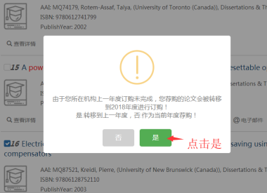无需订购；显示 为回溯文章，未在此次订购期中，暂时无法订购；显示点击是即可。

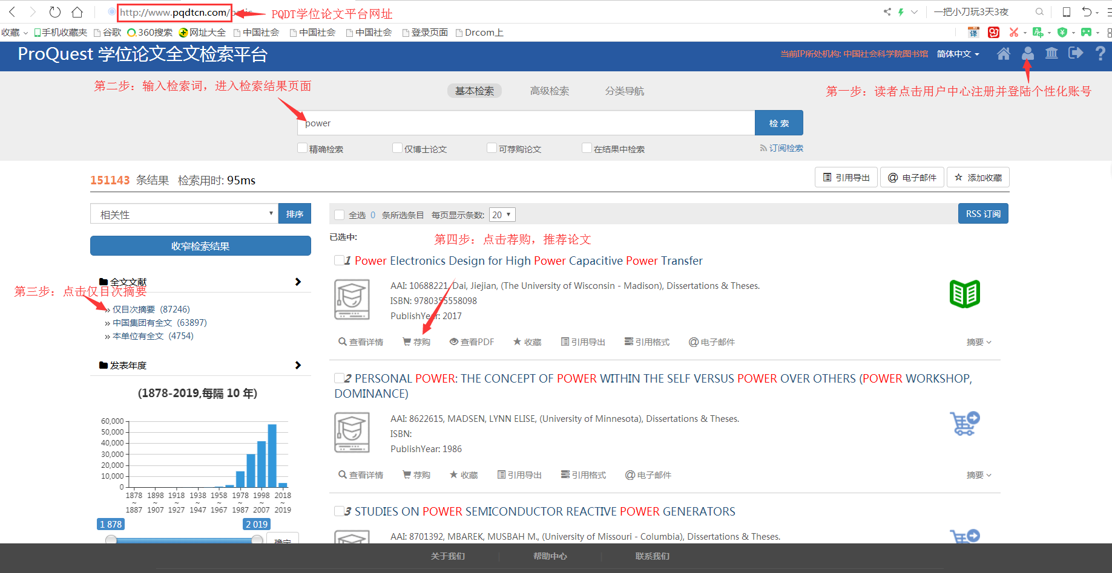

**联系电话：83952390，联系人：曹老师**